Муниципальное образование
Беловский муниципальный округ
Кемеровской области-Кузбасса

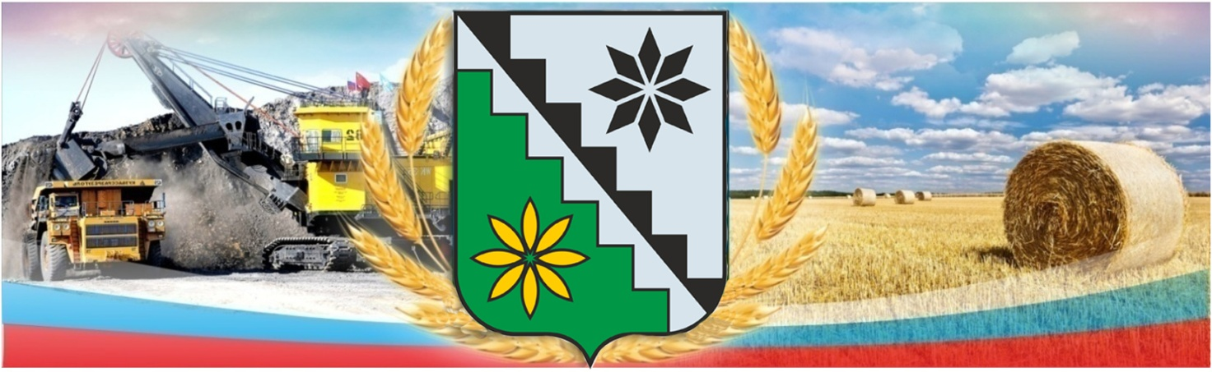

Доклад о состоянии и развитии конкурентной среды в Беловском муниципальном округе
за 2025 год

Утвержден
решением совета по содействию
развитию конкуренции
в Беловском муниципальном округе

(протокол № 1 от 04.03.2026)

Введение

В Беловском муниципальном округе работа по выработке мероприятий, направленных на развитие конкуренции, организована с 2016 года.
В соответствии с требованиями Стандарта, утвержденного распоряжением Правительства Российской Федерации от 02.09.2021 № 2424-р, были приняты все необходимые нормативные правовые акты Беловского муниципального округа, направленные на развитие конкурентной среды в округе.
На протяжении 10 лет ведется активная работа, направленная на создание благоприятных условий для развития конкуренции.
Настоящий доклад подготовлен в соответствии с распоряжением Правительства Российской Федерации от 17.04.2019 № 768-р «Об утверждении Стандарта развития конкуренции в субъектах Российской Федерации».
В целях внедрения Стандарта развития конкуренции на территории Беловского муниципального округа между Администрацией Кемеровской области и администрацией Беловского муниципального района 01.08.2019 г. было заключено Соглашение № 333-16 о внедрении стандарта развития конкуренции в субъектах Российской Федерации в Кемеровской области - Кузбассе.
Постановлением администрации Беловского муниципального округа от 11.12.2025 № 477 «О внедрении Стандарта развития конкуренции в Беловском муниципальном округе» утвержден план мероприятий, а также размещен на официальном сайте администрации Беловского муниципального округа в информационно-телекоммуникационной сети «Интернет».
В целях внедрения Стандарта развития конкуренции распоряжением администрации Беловского муниципального округа от 19.01.2022 № 75 «Об определении уполномоченного органа по содействию развитию конкуренции в Беловском муниципальном округе» определен уполномоченный орган (отдел экономического анализа и прогнозирования развития территории администрации Беловского муниципального округа).
Постановлением администрации Беловского муниципального округа от 11.11.2025 № 438 «О создании совета по содействию развитию конкуренции в Беловском муниципальном округе» (в редакции постановления администрации Беловского муниципального округа от 19.02.2026 № 58) создан совет по содействию развитию конкуренции.
Постановлением администрации Беловского муниципального округа от 09.12.2025 № 477 «Об утверждении перечня товарных рынков по развитию конкуренции в Беловском муниципальном округе» утвержден перечень товарных рынков по развитию конкуренции в Беловском муниципальном округе.
Сформирован и размещен реестр хозяйствующих субъектов, доля участия Беловского муниципального округа в которых составляет 50 и более процентов, осуществляющих деятельность в Беловском муниципальном округе за 2025 год, с указанием доли занимаемого рынка каждым хозяйствующим субъектом (в том числе объем (доля) выручки в общей величине стоимостного оборота рынка), а также объема финансирования хозяйствующих субъектов из бюджета Беловского муниципального округа https://clck.ru/3RTZAD.

На официальном сайте администрации Беловского муниципального округа в разделе «Экономика» создана информационная вкладка «Стандарт развития конкуренции»: http://www.belovorn.ru/ekonomika/standart-razvitiya-konkurentsii-v-belovskom-munitsipalnom-rayone/

Во вкладке размещена следующая информация:
- Внедрение Стандарта развития конкуренции;
- Нормативные правовые акты;
- Соглашения;
- Опросы;
- Контактная информация.

Данный раздел обновляется регулярно, в установленные сроки и по мере поступления новой информации по развитию конкурентной среды и деятельности по содействию развитию конкуренции в Кемеровской области-Кузбассе на территории Беловского муниципального округа.
К основным задачам по развитию конкуренции в Беловском муниципальном округе относятся:
1. Создание условий для динамичного развития отраслей экономики Беловского муниципального округа.
2. Повышение уровня информированности субъектов предпринимательской деятельности и потребителей товаров и услуг о деятельности администрации Беловского муниципального округа по содействию развитию конкуренции.
3. Привлечение инвестиций и улучшение инвестиционного климата.
4. Снижение административных барьеров.
5.Повышение конкурентоспособности округа и субъектов предпринимательской деятельности в целом.
6. Совершенствование процессов управления объектами муниципальной собственности.

Сведения о состоянии и развитии конкурентной среды на товарных рынках Беловского муниципального округа

1. Общая характеристика предприятий и организаций Беловского муниципального округа

Количество организаций и индивидуальных предпринимателей Беловского муниципального округа, учтенных в составе Статистического регистра хозяйствующих субъектов, по состоянию на 01.01.2026 составило 579 единиц против 530 единиц, зафиксированных за соответствующий период 2024 года. Увеличение показателя составило 49 единиц.
Структура организаций по видам ОКВЭД за 2025 год существенно не изменилась. Традиционно наибольшие доли занимали образование – 31,4 %, сельское, лесное хозяйство, охота, рыболовство и рыбоводство – 13,7%, торговля оптовая и розничная; ремонт автотранспортных средств и мотоциклов – 12,4%, строительство – 9,2%, предоставление прочих видов услуг – 8,5%.
Количество организаций, включая юридические лица и филиалы, показало снижение на 1,9 % по отношению к 2024 году, со 156 единиц до 153 единиц.
Сектор малого и среднего предпринимательства в 2025 году составил 70 единиц и остается на том же уровне, что и в 2024 году, число индивидуальных предпринимателей выросло - на 14,4 % (с 374 единиц до 428). Эффективно развивается институт самозанятых. Сегодня уже 1691 человек оформили свой бизнес в статусе самозанятого.
Объем отгруженных товаров собственного производства, выполненных собственными силами работ и услуг по виду деятельности «Добыча полезных ископаемых» за 2025 год составил 30510,0 млн. рублей, и уменьшился на 32,8%, «Обрабатывающие производства» - 316,0 млн. рублей, уменьшился на 28 %.
Оборот общественного питания за 2024 год составил 107,7 млн. рублей, и увеличился на 5,3 % к 2024 году в сопоставимых ценах.
Населению округа оказано платных услуг во всех секторах экономики на 412 млн. рублей, уменьшение к 2024 году в сопоставимых ценах на 0,8 %.
Оборот розничной торговли за 2025 год увеличился на 0,1 % к 2024 году в сопоставимых ценах и составил 1442 млн. рублей.
Среднесписочная численность работников на предприятиях малого и среднего предпринимательства составила 543 человека, что выше на 2 % чем в 2024 году.
Ведущим сектором экономики Беловского муниципального округа является угольная промышленность, в которой занято более 5 тыс. человек, т.е. 56,1 % от общей численности работающих на крупных и средних предприятиях. На территории округа свою деятельность ведут 8 угольных предприятий.

2. Меры, принимаемые в Беловском муниципальном округе с целью развития конкуренции и повышения инвестиционной привлекательности

На территории Беловского муниципального округа субъектам предпринимательства регулярно оказывается информационная и консультационная помощь, предоставляются разъяснения по изменениям в законодательстве Российской Федерации и Кемеровской области-Кузбассе по вопросам предпринимательства.
Информационная поддержка оказывается в постоянном режиме посредством размещения новостных материалов на официальном сайте округа в разделе «Экономика» раздел «Предпринимательство», дополнительно осуществляется рассылка в чате мессенджера Телеграм и Max для действующих субъектов МСП.
В рамках имущественной поддержки 12 объектов муниципального имущества Беловского муниципального округа предоставлены в аренду предпринимателям.
Постановлением администрации Беловского муниципального округа от 04.02.2022 № 147 утверждена муниципальная программа «Развитие экономического потенциала в Беловском муниципальном округе» на 2022-2027 годы» (в редакции постановлений администрации Беловского муниципального округа от 26.12.2025 № 500).
Программа состоит из двух подпрограмм:
1. «Муниципальная поддержка малого и среднего предпринимательства».
В рамках реализации регионального проекта «Популяризация предпринимательства» проведены, предусмотренные муниципальной программой мероприятия:
- Привлечены субъекты малого и среднего бизнеса к участию в VII Областной зимней спартакиаде среди субъектов малого и среднего предпринимательства. Профинансировано на эти цели с начала года 76 тыс. рублей, в IX Областной летней спартакиаде среди субъектов малого и среднего предпринимательства.
2. «Повышение инвестиционной привлекательности Беловского муниципального округа».
Работа по повышению инвестиционной привлекательности территории ведется с учетом Стандарта деятельности органов местного самоуправления по обеспечению благоприятного инвестиционного климата в муниципальных образованиях Кемеровской области-Кузбасса, утвержденного распоряжением Коллегии Администрации Кемеровской области от 05.02.2019 № 61-р.
Функционирует совет по инвестиционной и инновационной деятельности. В 2025 году было проведено 1 заседание. По итогам заседания был утвержден перечень объектов муниципальной собственности Беловского муниципального округа, в отношении которых планируется заключение концессионных соглашений и соглашений о муниципально-частном партнерстве; сформирован план проведения экспертизы нормативных правовых актов Беловского муниципального округа, затрагивающих вопросы осуществления предпринимательской и инвестиционной деятельности, на 2026 год.
Продолжается взаимодействие с Агентством по привлечению и защите инвестиционного развития Кузбасса.
Ежегодно формируется инвестиционное послание главы Беловского муниципального округа.
На официальном сайте администрации организован раздел «Инвесторам», обеспечивающий канал прямой связи органов местного самоуправления с инвесторами.
Органы местного самоуправления всегда открыты к диалогу с инвесторами, готовы оказать поддержку как опытным, так и начинающим предпринимателям по реализации новых идей.
С целью улучшения состояния инвестиционного климата в Беловском муниципальном округе проводится работа по выявлению и своевременному реагированию на существующие проблемы, оказывающие отрицательное влияние на инвестиционную привлекательность округа. Изучается и внедряется опыт других муниципальных образований.

3. Текущее состояние развития конкурентной среды на товарных рынках Беловского муниципального округа

Постановлением администрации Беловского муниципального округа от 09.12.2025 № 477 «Об утверждении перечня товарных рынков по развитию конкуренции в Беловском муниципальном округе» утвержден перечень товарных рынков по развитию конкуренции в Беловском муниципальном округе:
    - рынок вылова водных биоресурсов;
    - рынок товарной аквакультуры;
    - рынок сельскохозяйственной продукции;
    - рынок производства свежих овощей;
    - рынок производства мяса птицы;
    - рынок племенного птицеводства;
    - рынок услуг связи, в том числе услуг по предоставлению широкополосного доступа к информационно-телекоммуникационной сети «Интернет»;
    - рынок IT;
    - рынок услуг по сбору и транспортированию твердых коммунальных отходов;
    - рынок повышения финансовой грамотности;
    - рынок оказания услуг по ремонту автотранспортных средств;
    - рынок услуг детского отдыха и оздоровления;
    - рынок ритуальных услуг;
    - рынок теплоснабжения (производство энергии);
    - рынок нефтепродуктов;
    - рынок строительства объектов капитального строительства, за исключением жилищного и дорожного строительства;
    - рынок архитектурно-строительного проектирования;
    - рынок выполнения работ по благоустройству городской среды;
    - рынок выполнения работ по содержанию и текущему ремонту общего имущества собственников помещений в многоквартирном доме;
    - рынок дорожной деятельности (за исключением проектирования);
    - рынок строительных специализированных работ;
    - рынок туристических услуг;
    - рынок розничной торговли;
    - рынок услуг общественного питания;
    - рынок производства хлебобулочных и кондитерских изделий;
    - рынок бытового обслуживания;
    - рынок обработки древесины и производство изделий из дерева;
    - рынок социальных услуг.

В соответствии с требованиями Стандарта в настоящее время перечень товарных рынков включает в себя 28 рынков (16 основных и 12 дополнительных).
На состояние конкурентной среды каждого из товарных рынков влияют как общие для всех факторы, связанные с общей экономической и политической ситуацией в стране и регионе, с действующим законодательством, с деятельностью контролирующих органов, так и специфические факторы, действующие на отдельных рынках.
В дальнейшем проведение корректировки перечня рынков будет проводиться с учетом изменения перечня рынков Кемеровской области-Кузбасса, предложений отраслевых (функциональных) органов администрации Беловского муниципального округа, мнений предпринимателей и потребителей товаров и услуг, высказанных в ходе проведения ежегодного мониторинга.

4. Результаты ежегодного мониторинга состояния развития конкурентной среды на товарных рынках Беловского муниципального округа

Мониторинг состояния и развития конкуренции на товарных рынках Беловского муниципального округа (далее – мониторинг) проводится в соответствии с пунктом 16.4 плана мероприятий («дорожной карты») по содействию развитию конкуренции в Беловском муниципальном округе на период до 2026 года, утвержденный постановлением администрации Беловского муниципального округа от 11.12.2025 № 478 «О внедрении Стандарта развития конкуренции в Беловском муниципальном округе».
На основании этого в 2025 году отделом экономического анализа и прогнозирования развития территории администрации Беловского муниципального округа актуализированы две анкеты: «Анкета для опроса субъектов предпринимательской деятельности» и «Анкета для опроса потребителей товаров и услуг», которые размещены на официальном сайте администрации Беловского муниципального округа в разделе Экономика-Стандарт развития конкуренции - Опросы https://goo.su/zUiEb.
В опросах Беловского муниципального округа приняли участие в 2025 году 1260 респондентов, в 2024 году - 882. Общее число респондентов, принявших участие в опросе в 2025 году, по сравнению с 2024 годом увеличилось на 42,9%.
Проведение мониторинга позволило оценить состояние развития конкурентной среды на товарных рынках, путем опроса предпринимателей и потребителей товаров, работ и услуг (анкетирование).
Анализ опроса показал, что большая часть опрашиваемых работают на рынке розничной торговли – 33,7 %, на рынке сельскохозяйственной продукции – 30,2 %.
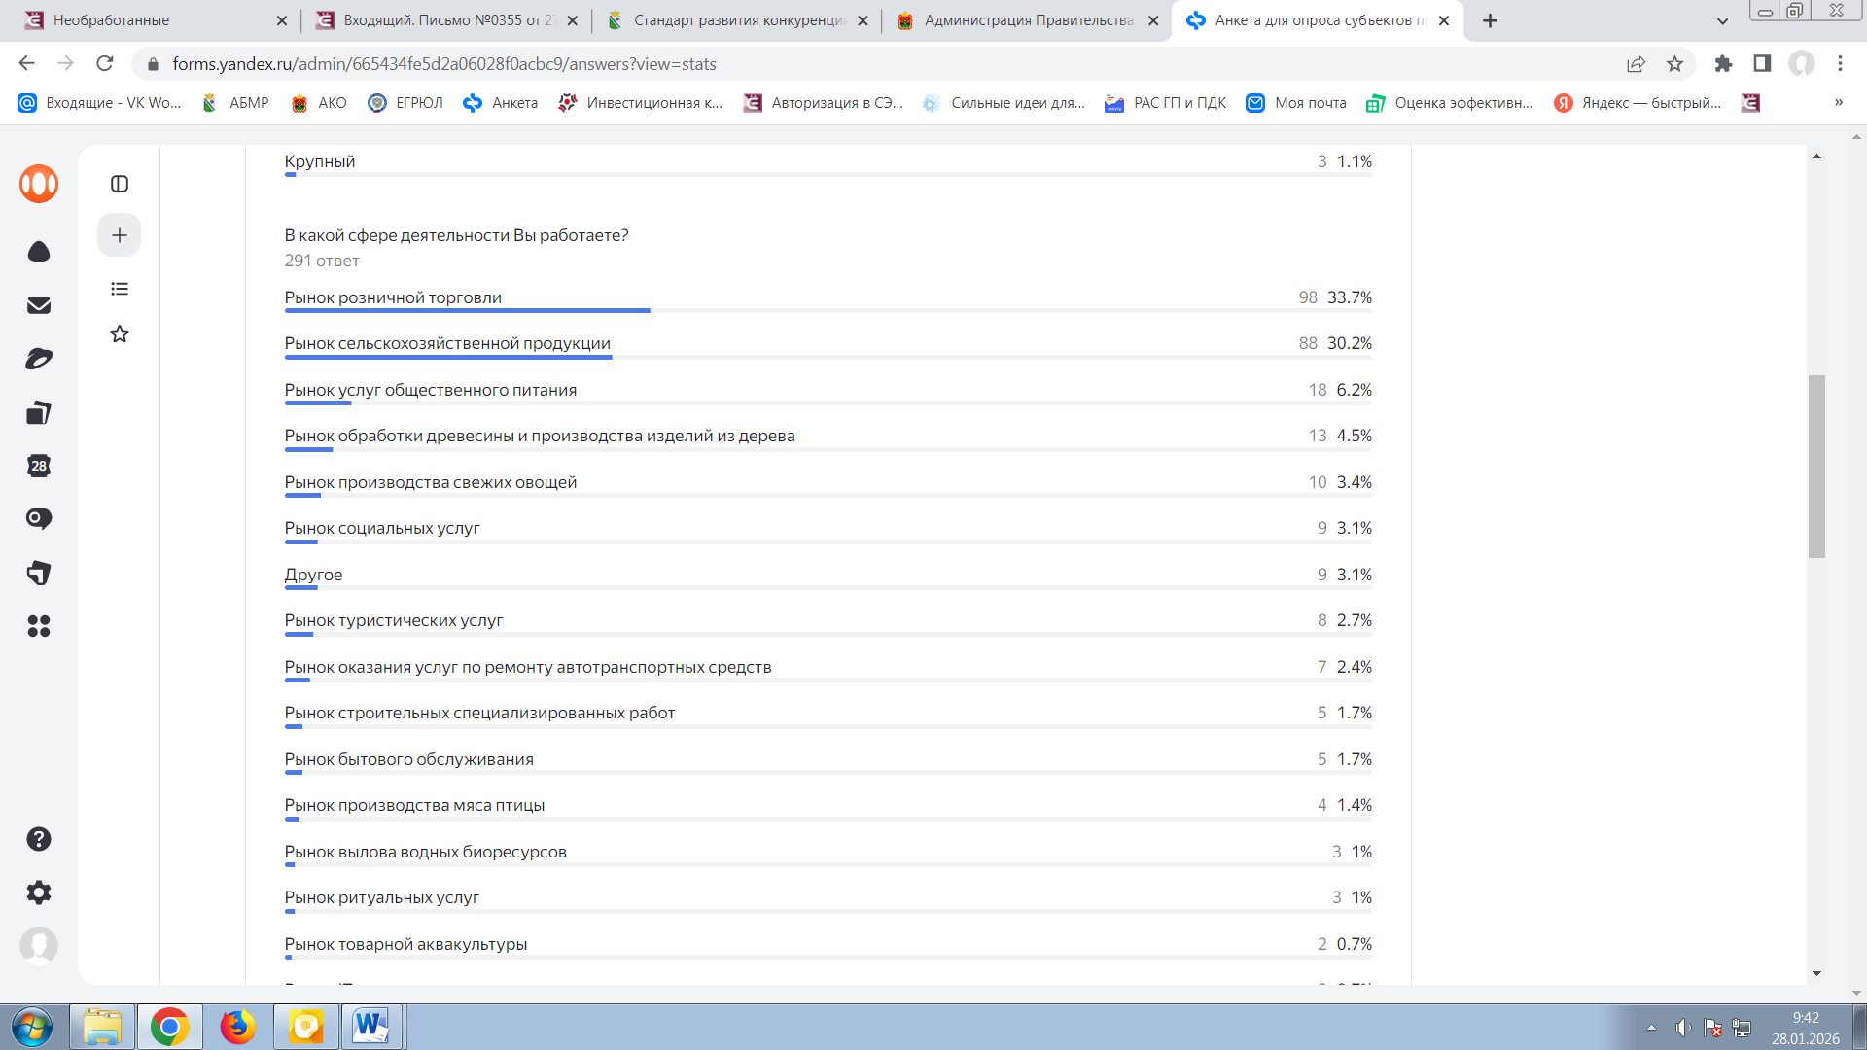
Необходимо отметить, что большая часть опрошенных предпринимателей считают, что административные барьеры отсутствуют.
Срок существования бизнеса опрашиваемых более 5 лет – 69 %, от 3 до 5 лет – 16 %, от 1 до 3 лет – 9,6 %, менее года – 5,3 %.

В ходе мониторинга предприниматели высказали, какие меры по развитию бизнеса они считают необходимыми для улучшения предпринимательского климата в Беловском муниципальном округе:

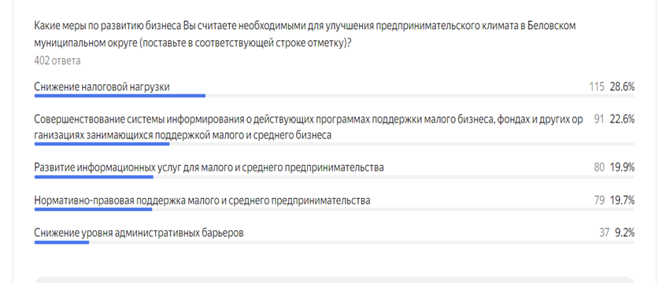

Также в 2025 году 267 субъектов малого и среднего предпринимательства и потребителей товаров, работ, услуг Беловского муниципального округа приняли участие в ежегодном опросе о состоянии конкурентной среды на товарных рынках Кузбасса, что составило 1,1 % от численности населения округа.
Субъекты малого и среднего предпринимательства оценивали наличие (отсутствие) административных барьеров, потребители - качество товаров, работ, услуг, уровень ценовой конкуренции на товарных рынках.

Сведения о выполнении мероприятий плана («дорожной карты») по содействию развитию конкуренции в Беловском муниципальном округе и достижении целевых показателей

План мероприятий («дорожная карта») по содействию развитию конкуренции Беловского муниципального округа включает 39 мероприятий, направленных на развитие конкуренции на товарных рынках, а также на реализацию системных мероприятий по развитию конкурентной среды в округе. Информация о ходе выполнения мероприятий плана («дорожной карты») приведена в приложении к Докладу (Приложение 1).
Все целевые показатели (33) плана мероприятий («дорожной карты») выполнены, причем по 6 целевым показателям фактические значения 2025 года оказались выше фактических значений 2024 года: на рынке услуг связи, в том числе услуг по предоставлению широкополосного доступа к информационно-телекоммуникационной сети «Интернет», рынке IT, рынке повышения финансовой грамотности, рынке туристических услуг.
Информация о достижении целевых показателей в разрезе товарных рынков, установленных в плане мероприятий («дорожной карте») по содействию развитию конкуренции в Беловском муниципальном округе, приведена в приложении к Докладу (Приложение 2).
При работе по развитию конкурентной среды на товарных рынках Беловского муниципального округа в 2025 году основной проблемой, как и в предыдущие годы, был недостаток официальной статистической информации.

Перспективы внедрения Стандарта развития конкуренции в Беловском муниципальном округе до 2026 года.

Основной задачей в области внедрении Стандарта развития конкуренции в Беловском муниципальном округе является создание условий для формирования благоприятной конкурентной среды, работа в данном направлении продолжается, регулярно актуализируется раздел «Стандарт развития конкуренции» на официальном сайте администрации Беловского муниципального округа в информационно-телекоммуникационной сети «Интернет» в http://www.belovorn.ru/ekonomika/standart-razvitiya-konkurentsii-v-belovskom-munitsipalnom-rayone/.
Основные направления развития конкуренции Беловского муниципального округа обозначены в плане мероприятий «дорожной карте» по содействию развитию конкуренции.

